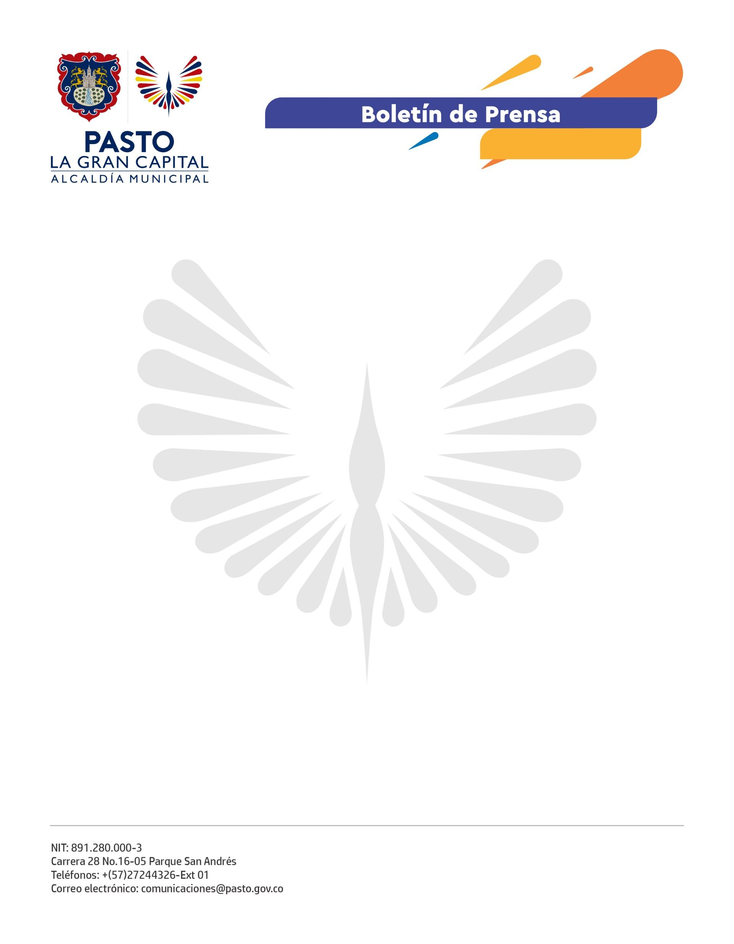
No. 434
17 de julio de 2022

ALCALDÍA DE PASTO REALIZÓ FERIA DE DESCENTRALIZACIÓN DE SERVICIOS ‘SECRETARÍA DE BIENESTAR SOCIAL MÁS CERCA DE TI’ EN EL CENTRO INTEGRAL CIUDADANO DEL BARRIO CORAZÓN DE JESÚS
El compromiso de la Administración Municipal de acercarse a los territorios se evidenció con una nueva jornada de la estrategia ‘Secretaría de Bienestar Social Más Cerca de Ti’, que abarca 28 entidades, entre dependencias, descentralizadas y empresas donde la ciudadanía lleva a cabo sus trámites.
La feria tuvo lugar en el Centro Integral del barrio Corazón de Jesús, en la comuna 10, con presencia del Alcalde Germán Chamorro de la Rosa, quien garantizó que se llevarán a cabo más jornadas de descentralización.
“Es una feria en la que todas las entidades de la Alcaldía Municipal se desplazan al territorio con sus programas, es un proceso que se seguirá haciendo y al que invitamos a otras entidades a vincularse y acercarse a la comunidad”, comentó el Mandatario Local.
Así mismo, el presidente de la comuna 11, Eduardo Efraín Cabrera, dijo: “Este evento es maravilloso porque es lo que necesita la gente, nos beneficia a todos porque economizamos tiempo y transporte y nos sentimos más gustosos en el territorio”.
Por su parte, la secretaria de Bienestar Social, Alexandra Jaramillo, afirmó: “El objetivo es que las personas encuentren solución a sus inconvenientes o dificultades en un solo espacio para que no se tengan que desplazar por diferentes oficinas, la importancia es agilizar los procesos”.
Esta estrategia que lidera la Secretaría de Bienestar Social se repetirá el 15 de julio y 19 de agosto en las comunas 5 y 3, respectivamente.

